Лекція Мотивування як функція менеджменту
1. Взаємозв'язок потреб, спонукань, цілей і винагород працівники у процесі мотивування.
2. Теорії і моделі процесів мотивування: змістовний і процесний підходи.
3. Засоби мотиваційного впливу.
4. Стимулювання праці: цілі, принципи, види, форми Запитання та завдання для самоконтролю.

1. Взаємозв'язок потреб, спонукань, цілей і винагород працівників у процесі мотивування
Мотивування — це процес спонукання себе й інших до діяльності для досягнення особистих цілей або цілей організації. Мотивування як функція менеджменту спрямоване на створення таких умов, котрі регулюють трудові відносини, в межах яких у працівника з’являється потреба самовіддано працювати, адже це для нього стає єдиним шляхом досягнення оптимуму і задоволенні власних потреб.
Мотивування дозволяє вирішувати керівництву підприємства цілий комплекс завдань:
- підвищувати трудову активність персоналу;
- покращувати морально-психологічний стан працівників через визнання їхніх досягнень;
- сприяти професійному, творчому, фізичному розвитку персоналу підприємства;
- популяризувати ефективні способи виконання робіт;
- демонструвати ставлення керівництва підприємства до певних форм поведінки її результатів діяльності персоналу.
Функція мотивування реалізується через визначення потреб персоналу, розроблення систем винагородження за виконану роботу, використання різних форм і систем оплати праці, а також негрошових стимулів ефективного виконання працівниками власних обов’язків. Отже, в основу функції мотивування покладено визначення мотивації персоналу підприємства.
Мотивація поведінки людини — дуже складний і багато в чому не вивчений феномен. Термін «мотивація» є родовим поняттям для позначення всієї сукупності факторів, механізмів і процесів, що забезпечують па рівні психічного відображення спонукання до життєво необхідних цілей і спрямовують поведінку на задоволення потреб.
Джерелом активності людини є потреби. Потреба — це внутрішній стан психологічного або функціонального відчуття нестачі чогось. Потреба відображає невідповідність між внутрішніми вимогами й зовнішніми умовами діяльності людини, виступаючи причиною усвідомлення нею емоційної напруги або, незадоволеності та впливаючи на формування внутрішніх мотивів її діяльності.
Потреби мають такі ознаки:
1. За сутністю:
- природні (їжа);
- соціальні (слава, визнання).
2. За походженням:
- від народження (від матері);
- придбані (навчання).
2. За значенням:
- первинні;
- вторинні.
3. За формою:
- матеріальні (матеріальні блага);
- нематеріальні.
Розрізняють три рівні задоволення потреб:
а) мінімальний — виживання;
б) нормативний — підтримує у робітника здатність працювати з віддачею та відображається у споживчому бюджеті;
в) розкіш — задоволення потреб стає самоціллю та засобом демонстрації високого становища.
Мотив — це усвідомлене внутрішнє спонукання до поведінки, спрямованої на задоволення потреби. Водночас мотив не визначає зміст, особливості й структуру діяльності людини. Інакше кажучи, мотив не визначає, що саме слід зробити для задоволення потреби.
Спонукання — це відчуття відсутності будь-чого, що має певну спрямованість. Навіть якщо потреба і не проявляється усвідомлено, вона у будь-якому разі формує спонукання. Спонукання сконцентроване на досягненні пенні мети і фактично є передумовою дії.

2. Теорії і моделі процесів мотивування:
змістовний і процесний підходи
Водночас із удосконаленням суспільства, наукових уявлень про природу людей, еволюцією праці та ролі людини в процесі виробництва відбувався розвиток наукових теорій мотивації. Історично першими виникли теорії, спрямовані на дослідження змісту й структури мотивів і потреб людини, їх значущості, взаємозалежності. Такі теорії розглядають мотиваційну сферу людини (насамперед її потреби) у «статиці», вивчаючи не процес мотивування і прийняття працівниками рішень про певний тип поведінки, а лише зміст мотивів і потреб. Вони отримали об’єднувальну назву «змістовні теорії мотивації».
Найвідомішою змістовною теорією мотивації є теорія ієрархії потреб, запропонована Абрахамом Маслоу в 1943 р. Згідно з цією теорією, людина постійно відчуває певну сукупність достатньою мірою виражених потреб. Потреби, що с незадоволеними, спонукають людину до дії, у той час як задоволені потреби до дії не спонукають.
Фізіологічні потреби є необхідними для виживання і включають потреби в їжі, воді, повітрі, притулку, відпочинку, а також сексуальні потреби. Фізіологічні потреби спрямовані на підтримання організму людини в життєздатному стані.
Потреби в безпеці й упевненості в майбутньому включають потреби в захисті від фізичних і психологічних небезпек з боку навколишнього світу й упевненість в тому, що фізіологічні потреби будуть задоволені в майбутньому. Ці потреби пов’язані з прагненням людини не відчувати страху, болю, бути захищеним від страждань і мати впевненість у майбутньому.
Соціальні потреби (потреби и належності) включають відчуття належності до певної групи, відчуття, що людину приймають інші, відчуття соціальної взаємодії, підтримки.
Потреби в повазі включають потребу в повазі з боку оточуючих, визнанні, самоповазі.
Потреби самовираження — це потреби в якомога повнішій реалізації людиною власних потенційних можливостей і особистому зростанні.
Як визначив А. Маслоу. одночасно людина відчуває цілий комплекс потреб, однак первинні потреби вимагають першочергового задоволення. Якщо ж певна потреба задовольняється, на її місце стає наступна потреба, що теж вимагає задоволення. Пріоритетність для людини задоволення певної потреби визначається двома факторами: місцем потреби в ієрархії потреб людини й мірою незадоволеності потреби. Так, якщо потреба більш високого рівня ієрархії (розташована на більш низькому рівні піраміди потреб Маслоу) майже задоволена, то людина в своїй поведінці стане керуватися потребою, розташованою вище в піраміді потреб, яка є значною мірою незадоволеною.
Вторинні потреби можуть бути задоволені більшою кількістю способів, ніж первинні. При цьому потреба у самовираженні повністю не може бути задоволена ніколи, адже з розвитком людини як особистості розширюються її потенційні можливості.
Теорія мотивації А. Маслоу внесла важливий вклад У розуміння того, що саме потреби є основою прагнення людини до діяльності. Ця теорія надала менеджерам розуміння того факту, що насамперед слід прагнути задовольнити первинні потреби персоналу, забезпечивши гідний рівень оплати праці, його безпеку, стабільність робочих місць. Лише після задоволення первинних потреб персоналу слід застосовувати стимули більш високого порядку.
З підвищенням рівня добробуту суспільства первинні потреби мають усе менший вплив на мотивацію персоналу підприємств і їхнє використання стає все менш ефективним. Така тенденція на сьогодні більш властива західному суспільству, а саме представникам професій з високим рівнем оплати праці (програмісти, лікарі, юристи, працівники рекламних агенцій тощо).
Серед вітчизняних учених першим запропонував класифікацію потреб М. Туган-Барановський, який виокремив такі рівні потреб: 1) фізіологічні; 2) статеві; 3) симптоматичні інстинкти і потреби; 4) альтруїстичні; 5) потреби практичного характеру. Особливого значення він надавав психологічним відчуттям, трудовим традиціям, моральним і релігійним поглядам.
Ще однією змістовною теорією мотивації є теорія ERG (Existence, Relations, Growth — існування, зв’язки, зростання), запропонована в 1972 р. американським ученим Клейтоном Альдерфером. Ця теорія розвиває й уточнює теорію А. Маслоу. Альдерфер виокремив не п’ять, а три класи потреб людини:
- потреби існування;
- потреби зв’язку;
- потреби зростання.
Потреби існування відповідають потребам першого і другого рівнів ієрархії потреб А. Маслоу. Ці потреби спрямовані на забезпечення існування людини як організму.
Під потребами зв’язку Альдерфер розуміє прагнення людини підтримувати соціальні зв’язки, тобто бути членом родини, мати друзів, ворогів, колег, начальників, підлеглих. Ця група потреб відображає соціальну природу людини і тому відповідає третьому й четвертому рівням «піраміди» потреб А. Маслоу. Крім того, до потреб зв’язку за К. Альдерфером слід включити частину потреб, розташованих на другому рівні ієрархії потреб А. Маслоу — потреби у забезпеченні колективної безпеки.
Потреби зростання пов’язані з прагненням людини до особистого вдосконалення й відповідають потребам у самовираженні за ієрархією А. Маслоу, а також частково — потребам у повазі (в частині прагнення людини до розвитку впевненості в собі, до особистісного зростання тощо).
К. Альдерфер не лише «переформутував» запропоновану А. Маслоу ієрархію потреб людини, його теорія має також і принципову відмінність. Якщо згідно з А Маслоу, «рух» від потреби до потреби відбувається тільки «знизу вгору», тобто людина переходить до задоволення потреб більш високих рівнів лише після того, як задовольнить потреби нижчих рівнів, то Альдерфер стверджує, що такий «рух» може здійснюватися в обох напрямах. При цьому вчений вважає, що в разі незадоволення потреби більш високого рівня посилюється ступінь впливу на поведінку людини потреби нижчого рівня. Потреби нижчих рівнів К. Альдерфер вважає більш конкретними на відміну від потреб більш високих рівнів. Отже, у разі незадоволеності потреби більш високого рівня людина переключає увагу на більш конкретну потребу нижчого рівня.
Процес «руху» знизу вгору за ієрархією К. Альдерфер називає задоволенням потреб, адже такий «рух» відбувається, коли потреби нижчих рівнів поступово задовольняються людиною. «Рух» у зворотному напрямі (згори вниз) учений називає фрустрацією, адже такий процес є результатом розчарування людини в можливості (щонайменше у даний період часу) задовольнити потребу більш високого рівня.
Теорія мотивації К. Альдерфера розкриває шляхи для розширення мотиваційних можливостей керівництва підприємства. За цією теорією у випадку, якщо керівництво не в змозі забезпечити задоволення працівником потреб більш високого рівня, воно може компенсувати це, акцентуючи увагу на задоволенні потреб більш низького рівня. Наприклад, працівник, не знаходячи можливості задовольнити власні потреби зростання, може з підвищеним інтересом переключитися на потреби зв’язку.
Достатньо помітною серед змістовних теорій мотивації є теорія надбаних потреб Девіда Мак-Клеланда (1962 р.). Не заперечуючи значущість первинних потреб у мотивації поведінки людини, Д. Мак-Клеланд сконцентрував зусилля на вивченні потреб вищих рівнів. Такі потреби, на думку вченого, є надбаними й виникають під впливом життєвого досвіду, навчання й обставин, актуалізуючись у разі достатньої задоволеності матеріальних потреб. До основних потреб вищого рівня Д. Мак-Клеланд включив потреби успіху (досягнення), причетності (співучасті) і влади.
Згідно з Мак-Клеландом потреба успіху може бути задоволена не проголошенням успіху людини, а процесом доведення роботи до успішного завершення. Така потреба проявляється в прагненні досягти поставлених цілей більш ефективно, ніж раніше. Д. Мак-Клеланд виокремив особливості поведінки людей з високим рівнем потреби успіху:
- готовність братися за роботу, яка містить елементи виклику, самостійно встановлюючи цілі, як правило, не дуже складні;
- неспроможність займатися роботою, яка не дає швидкого відчутного результату;
- якість їхньої роботи не обов'язково є найвищою;
- прагнення отримувати результат самостійно, а не шляхом колективної праці;
- готовність приймати рішення й брати відповідальність на себе;
- як правило, завищена самооцінка.
Д Мак-Клеланд вважає, що працівники з більш розвиненою потребою успіху є більш активними й результативними. Більше того, суспільства, члени яких характеризуються розвинутою потребою успіху, мають більш розвинуту економіку.
Для мотивації людей з розвиненою потребою успіху слід ставити перед ними завдання з помірним ступенем ризику, надавати їм достатньо повноважень для розвитку ініціативи, а також регулярно й конкретно заохочувати їхні досягнення. Водночас слід коректно скоригувати їхню самооцінку.
Потреба причетності проявляється и прагненні людини налагодити дружні відносини з оточуючими. Працівників і розвиненою потребою причетності хвилює те, що про них думанні, інші люди. Вони намагаються встановити й підтримувати дружні відносним з оточуючими, отримувати від них підтримку І схвалення. Такі працівники завжди прагнуть бути комусь потрібними, обирають посади, які дозволяють їм спілкуватися з колегами, підлеглими, клієнтами. Отже, надання можливості взаємодіяти з широким колом людей є сильним мотивуючим фактором для таких співробітників.
Потреба влади полягає в прагненні людини керувати людьми, впливати на їхню поведінку, розпоряджатися ресурсами організації. Люди з потребою влади частіше є відвертими, енергійними, намагаються відстоювати власні позиції, вимагають до себе підвищеної уваги з боку інших.
Людей з розвиненою мотивацією влади поділяють на дві групи. Представники першої групи прагнуть влади заради контролю над іншими, часто не опікуючись інтересами організації. До другої групи належать люди, які прагнуть влади для того, щоб з її допомогою більш ефективно вирішувати завдання організації.
Потреби успіху, причетності й влади взаємозалежні, але вони не є ієрархічними, що суттєво відрізняє теорію Д. Мак-Клеланда від теорій А. Маслоу й К. Альдерфера. Взаємний вплив трьох потреб, виокремлених Д. Мак-Клеландом, слід враховувати при мотивуванні працівників і призначенні їх на певні посади. Так, для успішного керівника важливою є розвиненість потреби влади другої групи, але якщо поряд з цим він матиме розвинену потребу причетності, це може спричинити зміщення акцентів у його управлінській діяльності з інтересів підприємства на інтереси підлеглих, яким він прагне сподобатися. Наявність розвинених потреб влади й успіху може переорієнтувати інтереси керівника на досягнення власних цілей на шкоду цілям діяльності організації.
Заслуговує на увагу висунута Фредеріком Герцберґом двофакторна теорія мотивації, яка ґрунтується на результатах проведеного в кінці 50-х років XX ст. дослідження, в якому брали участь близько двохсот інженерів і конторських працівників фірми з виробництва лакофарбових виробів. Метою дослідження було виявлення факторів, які чинять мотивуючий і демотивуючий вплив на працівників. У результаті дослідження було виокремлено дві групи факторів, які по-різному впливають на мотивацію працівників. При цьому було встановлено, що стани задоволеності й незадоволеності людини є незалежними, тобто, як висловився сам Ф. Герцберг, «протилежним відчуттю задоволення від роботи є його відсутність, а не незадоволеність. Протилежним відчуттю незадоволеності є у свою чергу його відсутність, а не задоволення роботою». Іншими словами, ліквідація факторів, що викликають незадоволеність, не приводить до збільшення задоволеності й навпаки .
Першу групу факторів Ф. Герцберг назвав гігієнічними. Вони пов’язані з навколишнім середовищем, в якому виконується робота. Гігієнічні фактори не викликають задоволеності у працівників, їх наявність сприймається як належне й не спричинює мотиваційного впливу, однак їх відсутність або послаблення викликають незадоволеність працівників і демотивацію. Інакше кажучи, вплив гігієнічних
Фактори другої групи — мотивуючі фактори безпосередньо пов'язані » з характером і змістом виконуваної роботи. Фактори цієї групи безпосередньо викликають задоволеність працею, мотивують трудові досягнення, однак їх наявність лише частково може компенсувати відсутність гігієнічних факторів. Вплив мотивуючих факторів на працівника викликає рух за шкалою «відсутність задоволеності — задоволеність» (рис. 5.3.3).
Склад гігієнічних і мотивуючих факторів згідно з теорією Гсрпберіа наведено в табл. 5.3.і.
Спираючись на теорію Ф. Герцберга, можна рекомендувати менеджерам насамперед приділяти увагу гігієнічним факторам, що викликають незадоволеність працівників, і робити все для того, щоб цю незадоволеність усунути (оді Й лише толі, коли потреби нижчих рівнів достатньою мірою задоволені, гігієнічні фактори мають відійти «на другий план», і менеджеру слід застосовувати мотивуючі фактори, допомагаючи працівникам досягати стану задоволеності пралею При цьому, безумовно, набір і характер впливу мотиваційних факторів мат бути індивідуалізованим.
Таблиця 5.3.1. Склад гігієнічних і мотивуючих факторів згідно з мотиваційною теорією
Ф. Герцберга
Гігієнічні фактори | Мотивуючі фактори
- політика підприємства й адміністрації;  - умови роботи;  - безпека на робочому місці;  - заробіток;  статус;  - міжособові стосунки з начальниками, колегами й підлеглими;  - ступінь безпосереднього контролю за роботою | - успіх;  - зміст праці;  - просування по службі;  - визнання і схвалення результатів роботи;  - високий ступінь відповідальності;  - можливості творчого і ділового зростання, самореалізації
Отже, змістовні теорії мотивації не надають єдиного загальноприйнятою переліку потреб людини, хоча й достатньо подібно описують склад таких потреб. Приділяючи значну увагу аналізу мотивуючих факторів, змістовні теорії майже не розглядають процес мотивації, що обмежує їхнє застосування на практиці
На відміну від змістовних процесуальні теорії мотивації не акцептують увагу на складі й взаємній залежності потреб людини, а розглядають, як людина рої поділяє зусилля для досягнення поставлених цілей і обирає конкретний вид поведінки. До найвідоміших процесуальних теорій мотивації належать теорія очікувань В. Врума, теорія справедливості С. Адамса, теорія постановки цілей Г Локка, модель Л. Портера — Е. Лоулера, теорія посилення мотивації Б. Скіннера.
Відповідно до теорії очікувань наявність активної потреби не слина необхідна умова мотивації людини для досягнення певної мети. Людина мас також очікувати, що обрана нею модель поведінки призведе до задоволення потреби. У свою чергу під очікуванням розуміється оцінка особистістю ймовірності певної події.
За В. Врумом, мотивація людини до праці визначається трьома основними факторами (рис. 5.3.4).
Перший фактор мотивації — це очікування бажаного результату ні<) витрачених зусиль (зв’язок «витрати — результат»). Так, працівник може очікувати, то якщо він буде працювати продуктивніше, то зможе виконати більше замовлень ш місяць. Зрозуміло, що такі очікування виникають далеко не завжди. Наприклад, якщо працівник знає, що підприємство мас мішу кількість замовлень через неефективну роботу збутового персоналу, то він може очікувати, що підвищення продуктивності
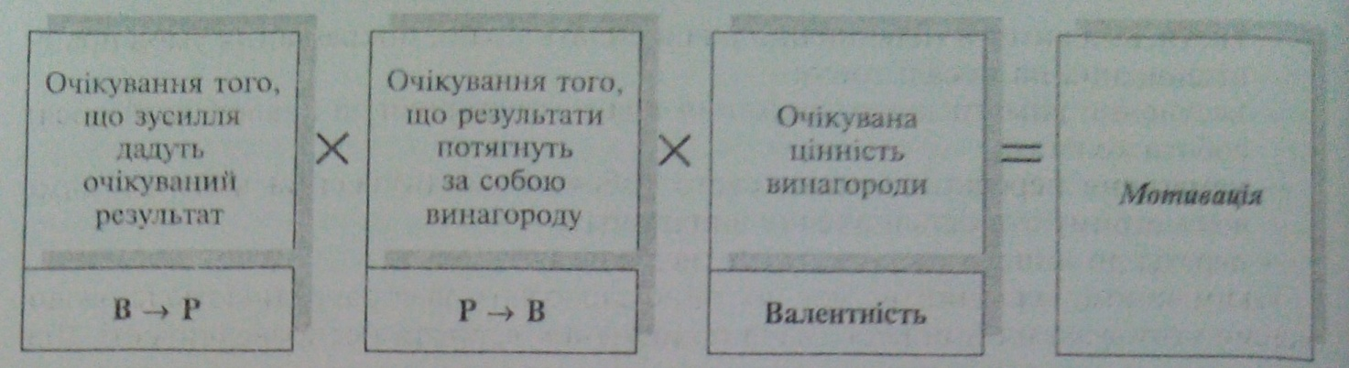
Рис. 5.3.4. Модель мотивації на основі очікувань
його праці не надасть йому можливості викопати більше замовлень, адже таких додаткових замовлень просто немає. У такому випадку мотивація до підвищення продуктивності праці суттєво слабшає.
Іншими причинами відсутності очікування бажаного результату від витрачених зусиль можуть бути низька самооцінка працівника, його погана підготовка, відсутність прав для виконання поставленого завдання.
Другим фактором мотивації є очікування винагороди за досягнутий результат (зв'язок «результат — винагорода»). Так, працівник може очікувати, що при зростанні кількості виконаних упродовж місяця замовлень завдяки підвищенню продуктивності праці він отримає більш високу заробітну платню. Водночас, якщо жоден з елементів заробітної платні працівника не залежить від обсягу виконаних ним замовлень, очікування винагороди буде відсутнім.
Третім фактором мотивації В. Врум назвав валентність, тобто очікувану цінність винагороди. Під валентністю слід розуміти можливий ступінь відносного задоволення або незадоволення, що виникає внаслідок отримання певної винагороди. Зважаючи на суб’єктивність погреб, цінностей особистості, одна й та сама винагорода матиме різну валентність для різних людей. Наприклад, якщо працівник розцінить потенційний розмір зростання заробітної платні внаслідок збільшення обсягів виконаних замовлень задовільним, це буде суттєвим чином мотивувати його до підвищення продуктивності праці. І навпаки, якщо потенційний розмір зростання заробітної платні розцінено як незначний, за відсутності інших видів винагороди це не спонукатиме працівника до високопродуктивної праці.
Отже, визначаючи доцільність певного способу поведінки, працівники оцінюють не лише потенційну винагороду, а також і можливість отримання тих чи інших результатів діяльності, оцінюючи засоби, інструменти й імовірність досягнення певної мети.
У 60-ті роки минулого століття американський учений С. Адамс на основі досліджень, проведених у компанії «Дженерал Електрик», розробив теорію мотивації персоналу, яка отримала назву «теорія справедливості». Згідно з цією теорією працівник оцінює співвідношення витрачених на виконання роботи зусиль й отриманої винагороди й порівнює його з аналогічним співвідношенням для своїх колег. Якщо в результаті такого порівняння працівник виявив дисбаланс і несправедливість, у нього виникає психологічна напруга, яку необхідно зняти | виправити дисбаланс.
Як правило, людина більш гостро сприймає несправедливість у формі недоплати (коли працівник за аналогічний обсяг роботи отримує меншу винагороду), яка викликає обурення. У той же час більшість співробітників негативно, хоча і менш гостро, реагують також на несправедливість у формі переплати, яка викликає відчуття провини або залежності.
Працівник, який відчуває несправедливість у формі недоплати, як правило, прагне відновити справедливість, для чого може вдатися до таких заходів:
— зниження інтенсивності праці, її тривалості (наприклад, запізнення на роботу, завчасне закінчення роботи, збільшення часу перерв) або якості отримуваного продукту;
- висунення вимоги підвищення рівня оплати пращ,підвищення умов праці, підвищення на посаді тощо;
- висунення вимоги щодо зниження рівня винагороди за роботи колегам;
- намагання передати частину свого робочого навантаження ішяш&м вони отримують більш високу винагороду;
- перехід до іншого підрозділу або звільнення.
Таким чином, керівництво має постійно слідкувати за справедливістю існуючої системи мотивування й попереджати виникнення відчуття несправедливості. Для цього система стимулювання на підприємстві має бути максимально прозорою і зрозумілою, щоб кожен працівник розумів, за що і в якому обсязі він і його колеги отримують винагороду. Однак при цьому загальну суму заробітку кожного працівника доцільно тримати в таємниці. Високої значущості набуває також проблема точного вимірювання результатів праці кожною співробітника
У разі обмеженості ресурсів для оплати праці на підприємстві (наприклад, в умовах кризи) скорочення заробітної платні має стосуватися кожного проте в будь-якому разі слід передбачити ресурси для преміювання працівників.
У 1968 році Лайман Портер і Едвард Лоулер комплексну модель мотивації персоналу, яка включає елементи теорії очікувань і теорії справедливості. Згідно з цією моделлю в механізмі мотивації працівника такі фактик тори витрачені зусилля, сприйняття, отримані результати, винагорода ступінь задоволення (рис. 5.3.5).
Результат виконання роботи (блок № 6 на рис. 5.3.5) залежить від витрачених працівником зусиль (3), його здібностей (4), а також від усвідомлення ним ролі у процесі виконання роботи. У свою чергу рівень зусиль які працівник витрачає на виконання роботи, визначається тим, наскільки працівник вірить у те що за виконання роботи він отримає винагороду (2), а також цінністю очікування винагороди для працівника (1).
Виконана робота (6) обумовлює внутрішню винагороду (7а). яка може виражатися у відчутті задоволеності від виконаної роботи, самоповазі зростанні впевненості у власній компетентності, і зовнішню винагороду (76) у формі заробітної платні, премії, похвали, службового підвищення тощо. При цьому на практиці не завжди існує прямий зв’язок між результатом виконання роботи й отриманям зовнішньої винагороди.

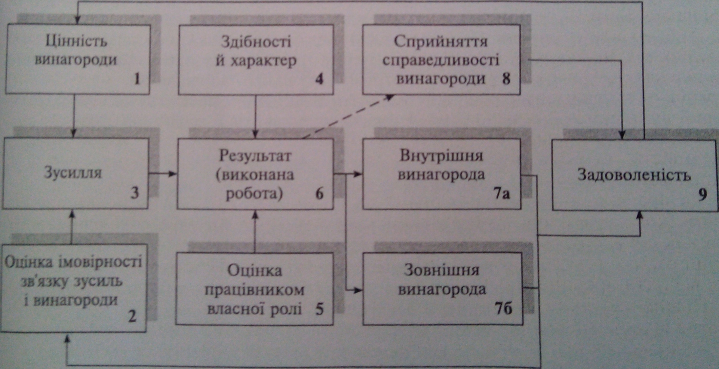

Рис. 5.3.5. Модель Портера—Лоулера
Отримана винагорода порівнюється працівником із власним «еталоном» винагороди. тобто винагородою, яку він вважає справедливою за результатами виконаної роботи (8). Винагорода й оцінка її справедливості визначають рівень задоволеності працівника (9). Саме рівень задоволеності є мірилом цінності отриманої винагороди (1) — він буде враховуватися працівником у майбутньому при прийнятті рішення щодо витрачання зусиль для досягнення певного результату.
Для встановлення чіткого зв’язку між результатами праці та її оплатою Е. Лоулер запропонував розділити заробітну платню персоналу на три частини. Перша частина має бути фіксованою і виплачуватися за виконання службових обов’язків Друга частина мас залежати від трудового стажу працівника й факторів вартості життя. Третя частина мас безпосередньо залежати від досягнутих працівником результатів: дія поганого працівника вона має бути мінімальною або взагалі не виплачуватися, для кращих робітників — максимальною (за розміром приблизно дорівнювати першим двом частинам).
Важливим с висновок з теорії Портера—Лоулера про те, що висока результативність праці сприяє високому рівню задоволеності працівників, а не навпаки, високий рівень задоволеності сприяє більш високим результатам праці. Цей висновок підтверджується також результатами більш пізніх досліджень.
Відповідно до теорії постановки цілей Едвіна Локка, розробленої у 1966 р , мотивація людини визначається її цілями і задоволеністю результатами праці. При цьому постановка цілей розглядається як усвідомлений процес, що припускає майбутні наміри людини.
На основі емоційного стану людина усвідомлює оточуючий світ, виявляючи певні закономірності його розвитку, можливості, що відкриваються, а також існуючі й потенційні загрози. Це є базою для вироблення цілей, які задають спрямованість й інтенсивність дій Для досягнення поставлених цілей людина виконує певну роботу, досягає результату й отримує від цього задоволення.
Теорія Е. Локка стверджує, що готовність людини докладати тих чи інших зусиль для досягнення поставленої мети залежить від чотирьох її характеристик:
- складності цілі;
- специфічності;
- прийнятності піїті для індивіда;
- прихильності людини до цілі.
Складність цілі відображає ступінь компетентності й рівень виконання, необхідні для її досягнення. Як правило, складність цілі підвищує мотивацію людини до її досягнення за винятком випадків, коли ціль сприймається як недосяжна
Специфічність цілі відображає її ясність, точність і визначеність. Конкретизація цілі також підвищує мотивацію її досягнення.
Прийнятність цілі означає її відповідність інтересам людини. Для цього ціль мас бути досяжною, вигідною дія виконавця, справедливою й безпечною.
Прихильність цілі означає готовність людини докласти певних зусиль для досягнення цілі. Як правило, прихильність працівника до цілі знижується, коли він зустрічає перешкоди на шляху до її досягнення. На стадії виконання саме схвальне ставлення працівника до цілі часто має визначальний вплив на результати роботи.
Задоволеність або незадоволеність працівника визначається взаємодією двох процесів:
- внутрішніх (оцінка індивідом результатів з погляду співвідношення їх і поставленою метою);
- зовнішніх (оцінка виконання роботи оточуючими).
Задоволеність або незадоволеність працівники впливів на усвідомлення ним втаєного оточення на наступному циклі мотивації,
Практичне використання теорії постановки цілей поєднання з певними складнощами:
- слабка уніфікованість теорії не падає можливості однаково застосовувати її для різних членів трудового колективу. Наприклад, для працівників з більш низьким рівнем освіти ясність, точність і визначеність цілі відіграють велику роль, а для високоосвічених працівників часто важливим є наявність виклику, невизначеність цілі, що відкриває простір для творчості;
- складно однозначно визначити вплив залучення підлеглих до пронесу постановки цілей: з одного боку, це підвищує рівень їхньої вмотивованості, а з іншого, може негативно вплинули на виконання поставлених завдань;
- використання теорії постановки цілей ускладнюється при постановці цілі не окремому співробітнику, а групі в цілому.
Видатний психолог Б. Скіннер запропонував у 1938 р. теорію посилення мотивації, яка відображає залежність мотивації від попереднього досвіду людини. Згідно з Б. Скіннером наявність стимулів викликає певну поведінку людини. Якшо наслідки такої поведінки розцінені людиною позитивно, то вона буде поводитися так само в аналогічній ситуації в майбутньому (рис. 5.3.7).
Якщо ж наслідки поведінки розцінено негативно, то в майбутньому людина
Рис. 5.3.7. Механізм поведінки людини їй Б. Скіннером
або не реагуватиме на подібні стимули, або змінить характер поведінки. Якщо позитивний результат було отримано багаторазово, у людини формується певна поведінкова установка.
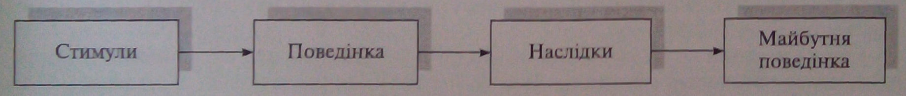

3. Засоби мотиваційного впливу
Основою мотивації людини є потреби, які регулюють її поведінку, визначають спрямованість її думок, почуттів і волі. Потреби людини мають такі властивості:
- ієрархічність — пріоритетність задоволення потреб визначається їх значущістю для людини. При наближенні до раціонального рівня задоволеності більш пріоритетних потреб людина спрямовує зусилля на задоволення потреб наступних рівнів ієрархії. Наприклад, людина, яка стала жертвою корабельної аварії І потрапила на безлюдний острів після кількох днів перебування у воді, у першу чергу спробує знайти їжу, зігрітися, потім спробує забезпечити власну безпеку, а вже після цього почне думати про задоволення духовних потреб;
динамічність — здатність потреб до кількісного й якісного зростання І розвитку. Так, наприклад, дорослій людині властивий інший набір й рівень розвитку потреб, ніж дитині. Зі зростанням матеріального статку людина, як правило, відчуває потребу в більш дорогих речах (одязі, годинниках, автомобілях тощо). Динамічність потреб виражається також у зміні позиції окремих потреб в ієрархії впродовж життя людини;
взаємозамінність — можливість часткової заміни однієї потреби іншою наприклад, обмежені можливості збагачення від праці можуть певною мірою компенсуватися покращанням умов праці;
відносність — у своєму розвитку потреби людини залежать від потреб і рівня їх задоволеності в оточенні людини, як близькому (рідні, друзі, знайомі) так і далекому (телевізійні «зірки», суспільство в цілому й навіть герої книжок, фільмів тощо).
Множинність потреб людини є достатньо складною та неоднорідною Різноманіття типів потреб визначає складність мотивів, що формуються на їх основі. При цьому між різними мотивами можуть складатися відносини позитивного і негативного характеру, тому існує потреба в узгодженості їх впливу на виконавця.
Мотивування працівників як явище виникло ще в прадавні часи, адже вже толі було зрозуміло, що можна успішно впливати на людину для досягнення цілей організації. Але до початку XX ст. мотивування найманих працівників приймало майже виключно форму «батога і пряника», тобто за трудові досягнення працівник отримував винагороду (як правило, матеріальну), а за невиконання завдань — покарання (штраф, догана, звільнення, а в більш примітивних суспільствах — побої чи навіть смерть). Але зі зростанням матеріального добробуту працівників стаю зрозуміло, що метод «батога і пряника» далеко не завжди стимулює працівника досягати найвищих результатів. Це викликало стрімкий розвиток теорії мотивації та призвело до використання нових підходів до мотивування, використовуючи весь комплекс потреб працівника. Так, в умовах сучасного виробництва для мотивації виконавців використовуються такі чинники, як потреба у визнанні, успіху, самоствердженні тощо. Отже, в сучасній управлінській практиці мотивування приймає достатньо різноманітні форми, що виражається в існуючій класифікації мотивування.
Стимулювання — це вплив не на людину безпосередньо, а на зовнішні обставини через створення зовнішніх благ (стимулів), які спонукають її до праці. Стимулювання є непрямим видом мотивування, адже його основу складає вплив зовнішніх факторів — стимулів.

Внутрішнє мотивування виникає у випадках, коли людина формує мотиви, вирішуючи завдання, обумовлене її внутрішніми потребами, прагненням досягнути певної мети, потягом до пізнання, страхом. Натомість зовнішнє мотивування виникає у людини через зовнішній вплив на неї через оплату праці, накази, норми поведінки тощо, коли мотив поведінки обумовлений зовнішньою причиною.
Внутрішнє мотивування обумовлює більш сумлінне, спокійне, якісне виконання роботи, ніж зовнішнє. У той же час розмежування внутрішнього та зовнішнього мотивування далеко не завжди можливе, адже нерідко мотиви можуть бути обумовлені як внутрішніми, так і зовнішніми факторами. Правильне використання зовнішнього мотивування в комплексі з урахуванням внутрішніх мотивів працівника є запорукою успішного управління.
Позитивне мотивування полягає в наданні винагороди працівнику при досягненні ним потрібних результатів (преміювання, подяка, підвищення на посаді, збагачення праці тощо). Натомість негативне мотивування полягає в покаранні працівника за невиконання чи неналежне виконання власних обов’язків і виражається у стягненні штрафів, невиплаті премії, винесенні догани, тимчасовому відстороненні від роботи, пониженні на посаді, показовому звільненні тощо. Розумно побудована система мотивації персоналу має спиратися більшою мірою на позитивне мотивування, використовуючи негативне лише в крайніх випадках.
Мотивація діяльності людини має низку характеристик, до найважливіших з яких належать:
- множинність — як і потреби, мотиви сучасної людини зростають кількісно. Більше того, необхідність задоволення однієї потреби, як правило, пов’язана з кількома різними предметами й засобами її задоволення;
- структурність мотивації оцінюється за наявністю певних її видів з урахуванням бажаності чи навіть необхідності певних видів мотивів;
- ієрархічність мотивації — це наявність певного порядку ранжування за важливістю, взаємної підпорядкованості мотивів;
- сила мотивації оцінюється як ступінь незборимості прагнення особистості до задоволення певної потреби, як ступінь і глибина усвідомлення й інтенсивність мотиву;
- стійкість мотивів проявляється у тривалому збереженні дієвості мотивації. Крім того, дієві мотиви не зникають, а лише послаблюються чи посилюються після їх реалізації в діяльності;
- визначеність — мотиваційна сфера кожної особистості має власний, визначений зміст, структуру, ієрархію, силу, стійкість мотивів;
динамічність мотивації проявляється у зміні основних її характеристик з часом або ситуативно.
Важливим поняттям, яке використовується при розкритті сутності процесів мотивації людини, є винагорода, тобто все те. що є цінністю для людини або може здаватися їй цінним. Винагорода може бути внутрішнього і зовнішньою.
Внутрішня винагорода при мотивуванні персоналу — це психологічний стан працівника, який визначається почуттями задоволеності від роботи, радості творчої прані, усвідомленням значущості власної діяльності, радості спілкування. Внутрішня винагорода визначається насамперед мотиваційною структурою індивіда, але поштовхом для її виникнення можуть слугувати зовнішні дії (наприклад, визнання досягнень працівника, схвалення його діяльності колективом)
Зовнішня винагорода поєднує в собі все те, що в межах системи мотивації може бути запропоноване підприємством (адміністрацією), як стимул для працівника іі мас цінність для нього. Насамперед це заробітна плата, інші грошові виплати, соціальні пільги, просування по службі тощо.

Важливим мотиваційним чинником є атрибуція, тобто процес інтерпретація визначеним індивідом спонукальних причин власної поведінки й дій інших осіб. і Так, розглядаючи чужу поведінку, нош часто ігнорують ситуативні фактори, пояснюючи причини невдачі інших людей їх невисокими особистими якостями (інтелект, здібності). Водночас себе люди оцінюють, як правило, більш високо й причини власник невдач шукають у помилках інших людей або в несприятливому збігу обставин. Інакше кажучи, «у невдачах інших винні вони самі, а мої невдачі є наслідком помилок інших людей або несприятливої ситуації*.
Таким чином, слід зазначити, що керівник повинен знайти людину з певним І рівнем мотивації та розробити систему стимулів, що забезпечуватимуть цілеспрямовану поведінку людини.

4. Стимулювання праці:
цілі, пришити, війн, форми
Однією з найважливіших складових системи мотивування персоналу підприємства є стимулювання. Адже найбільш очевидним і, безумовно, дієвим засобом спонукання людини до праці є пропонування зовнішньої винагороди, в першу чергу матеріального характеру.
Стимулювання персоналу ґрунтується на використанні стимулів. При цьому і під стимулом (від лат. Stimulus — буквально — загострена палиця, якою поганяти тварин) слід розуміти зовнішній вплив на людину (подразник), який певною | мірою визначає її активність, сприяючи підвищенню інтенсивності певних мотивів: Якщо мотив — це внутрішнє спонукання до дії. засноване на внутрішньому ж таки бажанні людини задовольняти свої потреби, то стимул — це зовнішній вплив, який надає можливість отримання засобів задоволення своїх потреб за виконання певних дій. Наприклад, обіцянка нагодувати за виконання певної роботи буде стимулом для голодної людини, в той час як внутрішнє бажання задовольнити голод буде мотивом виконання цієї роботи.
Стимули переводять інтереси й потреби в мотиви, тобто в особистісну змістовну причину поведінки, в особисту зацікавленість.
Визначивши цілі власної діяльності, підприємство намагається спонукати співробітників працювати заради досягнення таких цілей. надаючи їм для цього стимули, що відповідають мотивам співробітників. Таким чином, стимулі — це І своєрідні звернення організації до індивідуальних цінностей службовця, що спонукає його враховувати цінності організації при ухваленні своїх рішень. Однак слід завжди зважати на те, що стимули стають дієвими, тобто стимулюють працівників лише тоді, коли вони узгоджуються з їх внутрішніми мотивами і відповідають їм.
Стимулювання праці на підприємстві можна розглядати як систему (рис. 5.3.9). Умови життєдіяльності працівника відображаються в його свідомості й визначають його мотиваційну сферу. У свою чергу мотиваційна сфера і стимули, надані підприємством, через механізм спрямування поведінки людини визначають, які зусилля прикладатиме працівник під час трудового процесу .
При цьому стимули, використовувані підприємством, залежать, з одного боку від особливостей мотиваційної сфери (в першу чергу. потреб) працівників підприємства, адже розумно побудований комплекс стимулів мас враховувати потреби працівників, а з іншого боку — від можливостей підприємства, насамперед фінансово-економічних, які визначають, наприклад, розмір зарплатні, який підприємство може запропонувати власним співробітникам. У свою чергу можливості підприємства щодо стимулювання визначаються результатами праці його співробітників.
Результати праці конкретного співробітника визначають конкретний зміст і обсяг винагороди, яка у свою чергу впливає на умови життєдіяльності працівника.
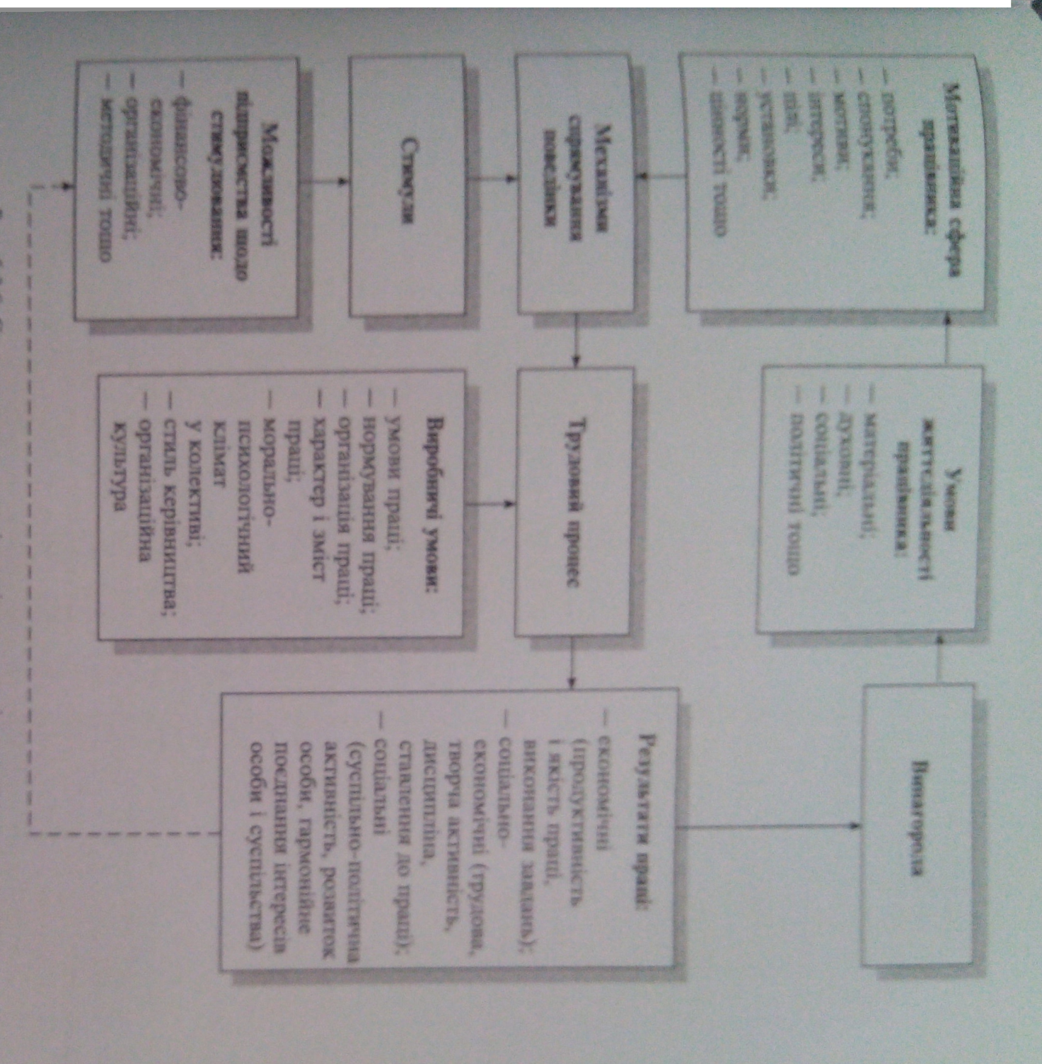
Існують два основні принципи створення систем стимулювання персоналу:
а) орієнтування на всі властиві працівнику типи і види потреб, а не лише на матеріальні;
б) адекватна оцінка реального внеску кожного виконавця у підсумковий результат і забезпечення стимулювання, відповідного цьому внеску.
При розробленні системи стимулювання працівників велике значення має інформація про їх відношення до цінностей організації і до норм поведінки в групах (рис. 5.3.10).
Область 1 («відданий і дисциплінований»): працівник позитивно ставиться до організації праці, поділяє погляди керівництва, сприймає норми поведінки в організації.
Область 2 («оригінал»): працівник поділяє погляди керівництва і цінності організації, але не сприймає норми поведінки в ній через свої особливі риси характеру, усвідомлюючи свої проблеми.
Область 3 («пристосуванець»): працівник не поділяє поглядів керівництва, цінності організації, однак виконує всі норми встановленої поведінки в цій організації.
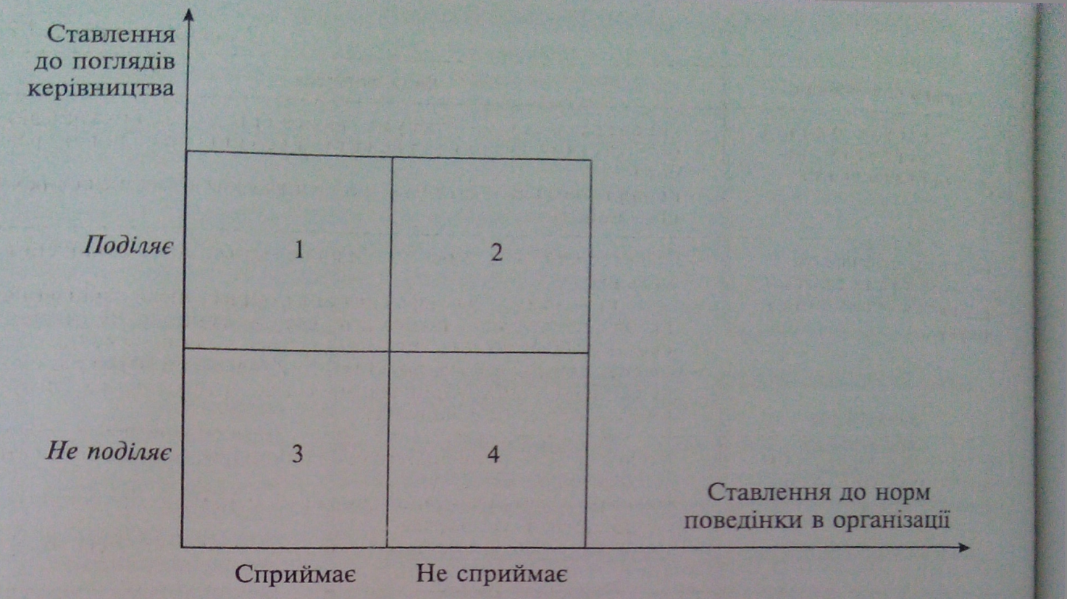
Область 4 («бунтар»): працівник не поділяє поглядів керівництва, цінності організації і не сприймає норм поведінки.
Стимули, що використовуються підприємствами в практиці стимулювання персоналу, є достатньо різноманітними, що визначається складністю потреб і мотивів людини. Класифікацію стимулів, використовуваних сучасними підприємствами, наведено в табл. 5.3.2.
Таблиця 5.3.2. Класифікація стимулів
Ознака класифікації | Види стимулів
Масштаб впливу | глобальні (наприклад, світова фінансово-економічна криза);  регіональні (режим вільної торгівлі між країнами регіону):  у межах країни (інфляція, податкова політика, народжуваність);  галузеві (технічні стандарти, податкові пільги);  внутрішньоорганізаційні (система оплати праці).
Повторюваність | разові;  тимчасові;  багаторазові;  постійні.  і
За об’єктом стимулювання | індивідуальні — величина стимулу визначається для окремого працівника;  колективні — величина стимулу визначається для колективу (галузі, країни тощо) в цілому.
За інтенсивністю дії | слабкі;  середньої сили;  сильні.
За відхиленням результатів діяльності від норми | позитивні — при встановленні стимулів враховується лише досягнення або перевищення норм;  негативні — при встановленні стимулів враховується відставання від норм.
За видами | матеріальні;  моральні;  вільним часом;  трудові.

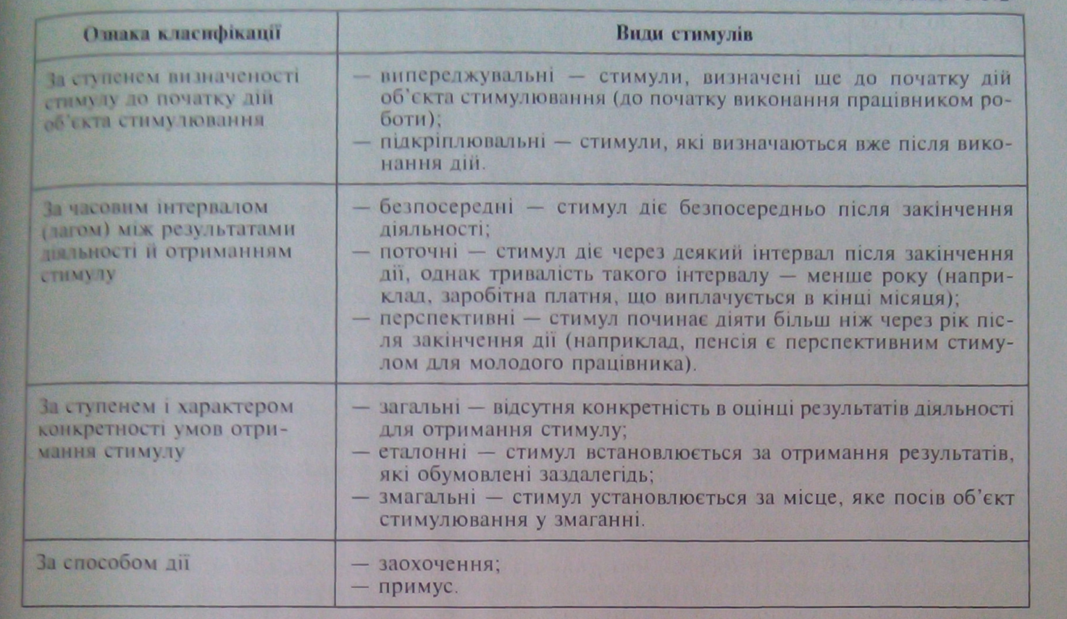

Сучасні підприємства прагнуть впливати на працівників завдяки комплексу стимулів. Основними напрямами вдосконалення системи стимулювання праці є:
- Вдосконалення системи оплати праці.
- Розвиток власної значущості й відчуття причетності до важливих подій.
- Розширення кола працівників, що беруть участь у справах фірми.
- Розвиток творчого підходу до будь-якої роботи.
- Формування престижу, позитивного іміджу підприємства, його реклама.
- Розвиток самоконтролю і довіра до працівників.
- Стимулювання підвищення кваліфікації.
- Розвиток соціальних програм.
- Створення прийнятного морально-психологічного клімату в колективі.
Практична реалізація діяльності підприємств у зазначених напрямах:
1. Вдосконалений системи оплати праці. З моменту появи і донині гроші є найбільш впливовим і найочевиднішим засобом стимулювання. Ще Ф. Тейлор продемонстрував, що впровадження відрядної форми оплати праці (тобто нарахування заробітної плати залежно від обсягу виконаної роботи, а не від тривалості відпрацьованого часу) здатне підвищити продуктивність праці в кілька разів.
Основним інструментом стимулювання гроші стали завдяки таким властивостям:
- Ненасичуваність — потребу в грошах майже неможливо наситити, для більшості людей грошей не буває забагато, вони надають гарантію задоволеності не лише теперішніх, але й майбутніх потреб.
- Відстроченість споживання — гроші надають можливість відкладати споживання, задоволення потреб на майбутнє.
- Універсальність — гроші І універсальною цінністю, яка визнається всіма, і тому за їх допомогою можна стимулювати будь-яку діяльність і, більш того, будь які аспекти такої діяльності: кількість, закінченість, якість, терміни, творчість, лояльність тощо.
- Вимірюваність — па відміну від багатьох інших засобів стимулювання гроші можна виміряти. Отже, можливо встановити точний розмір стимулу за виконання працівником певної роботи.
- Можливість використовувати різні види стимулюванні – гроші можуть
виплачуватися працівнику у формі призів, бонусів, надбавок, бути не матеріальних, але и моральним стимулом до ефективної сумлінної прані
- Накопичення багатства — гроші, на відміну від багатьох інших стимули можуть накопичуватися, викликаючи у працівника прагнення заробляти більше
7. Комплексність мотивуючої дії: гроші використовуються для задоволення лише матеріальних, але й соціальних і духовних потреб (люди здійснюють покупку престижних товарів, ходять у театри, клуби, ресторани, подорожують)
Існують певні очікування співробітників щодо організації оплати його праці на підприємстві. Так, співробітник очікує, що йому плататимуть:
- розумно — заробітна платня має бути порівнянна і платнею за виконання таких обов’язків на такій самій посаді на інших підприємствах галузі;
- чесно — якщо співробітник знає, що його трудовий внесок приносить підприємству значну частину прибутку, він очікує па отримання частки щ, цього прибутку;
- постійно — співробітник хоче бути впевненим, що навіть за складних од організації умов він матиме роботу й отримає зароблені гроші;
- прогресивно — співробітник не хоче бути обмежений режимом фіксованої заробітної платні без надії на її підвищення;
- легально — працівник віддасть перевагу легально отриманим грошам перед грошами «в конверті».
Водночас використання грошей як засобу стимулювання мас певні обмеження:
а) зі зростанням матеріального добробуту, віку й рівня освіти працівника роль грошей як фактора стимулювання знижується;
б) механізми й форми матеріального стимулювання є недостатньо розробленими: існує небагато ефективних й оригінальних систем матеріального стимулювання, які передбачають інші форми виплат, окрім традиційних заробітної плати її премії;
в) грошове стимулювання призводить до руйнації внутрішньої змістовної мотивації людини, змінюючи мотиваційну сферу особистості: в результаті постійного матеріального стимулювання інтерес працівника зміщується з самої діяльності на гроші, і він починає шукати шляхи отримання більшої кількості грошей за менший трудовий внесок з його боку;
г) грошова мотивація має власний «поріг чутливості». Так, Ф. Тейлор вважав що премія повинна складати не менше З0 % від заробітної платні, інакше вона не матиме істотного стимулюючого впливу, адже працівник вважатиме її незначною. Отже, зміна заробітної платні в невеликих масштабах (на кілька відсотків) може взагалі не вплинути або вплинути невідчутно на трудову мотивацію працівника;
ґ) як правило, після отримання заробітної платні працівник знижує інтенсивність праці, адже розуміє, що наступна виплата здійснюватиметься лише черзі деякий час. Доведено, що зі збільшенням періодичності виплати заробітної платні зниження інтенсивності праці відразу після виплати стає значнішим. Саме тому наприклад, в США фірми практикують щотижневу виплату грошової компенсації працівникам.
2.Розвиток власної значущості й відчуття причетності до важливих подій.
Розвитку відчуття причетності працівників до діяльності підприємства, творчого підходу до виконання службових обов’язків і власної значущості надасться дуже велика увагу. Так, при виготовленні рекламних буклетів, проспектів, у теле- і радіорепортажах можна помітити фото і прізвища керівників усіх рівнів і рядових виконавців. Поширюється практика колективного ухвалення рішень, завдяки чому кожний працівник, який бере в цьому участь, відчуває власну значущість і причетність до роботи підприємства.
3.Розширений кола працівників,що беруть участь у справах фірми. Керівництво компаній нерідко стимулює придбання працівниками акцій компанії, завдяки чому вони відчувають себе власниками, які зацікавлені в досягненні компанією І довгострокового успіху. Широко застосовується концепція партисипативного управління, відповідно до якої мотивація працівника визначається його зацікавленістю в тому, як його діяльність позначається на функціонуванні всієї організацій, прагненням брати участь у процесах, що відбуваються в організації. Якщо працівник відчуває, що він потрібен організації, що між його ініціативою і винагородою існує пряма залежність, інтенсивність його праці істотно підвищується.
Партисипативне управління характеризується такими ініціативами:
— співробітники ухвалюють самостійні рішення про організацію праці;
— співробітники самостійно ухвалюють робочі рішення, постановка цілей здійснюється спільно з керівником;
— співробітники самостійно контролюють якість і кількість виробленої продукції;
— співробітники залучаються до раціоналізаторської діяльності (гуртки якості, цільові комітети тощо);
— співробітники самостійно формують робочі групи.
4. Розвиток творчого підходу до виконання роботи. В умовах швидкої зміни умов і середовища, в якому діють сучасні організації, прагнення задовольнити індивідуалізовані запити споживачів, зміст і характер виконання робочих завдань часто І змінюються. Саме тому важливого значення набувають здатність працівників самостійно приймати рішення, мислити творчо, гнучко організовувати трудовий І процес. Отже, творчі здібності працівників, оригінальність виконання завдань І стають критеріями винагороди.
5. Формування престижу, позитивного іміджу підприємства його реклама. Реклама продукції, наявність традицій, красивий фірмовий одяг (робочий і парадний), фірмовий колір, емблема, назва, девіз — усе це працює на престиж підприємства. Розповсюдження інформації про діяльність підприємства, важливі події,
І досягнення в соціальній галузі, сфері охорони навколишнього середовища сприяють створенню позитивного іміджу. У свою чергу позитивний імідж підприємства І є додатковим стимулом для його працівників, а також важливим засобом залучення нових кадрів, у тому числі висококваліфікованих.
6. Розвиток самоконтролю і довіра до працівників. Розвиток інформаційно-комунікаційних технологій дозволяє працівникам деяких спеціальностей повністю або частково працювати вдома. У такому випадку керівник часто не може безпосередньо контролювати виконавців і вони мають контролювати свою роботу самостійно. Крім того, деякі підприємства вводять для частини співробітників «вільний» режим роботи, за якого частина робочого часу відпрацьовується тоді, коли це зручно працівнику, що дуже влаштовує жінок, які мають дітей, а також студентів. Стрімко зростає кількість працівників, які отримують від керівництва загально сформульовані завдання й мусять самостійно планувати й організовувати їхнє виконання, а також здійснювати проміжний контроль.
7. Стимулювання підвищення кваліфікації. Керівництво багатьох підприємств Щ сьогодні розуміє, що, стимулюючи лише поточні досягнення, воно спонукає працівників прикладати якнайбільше зусиль для виконання поточних завдань, часто майже не дбаючи про професійний і особистий розвиток. Однак для того, щоб І підприємство зберігало й підвищувало конкурентоспроможність у довгостроковому періоді, його керівництву слід дбати про безперервний розвиток його активів, і в першу чергу — персоналу. Адже в майбутньому ускладнення робіт, їх урізноманітнення, підвищення вимог до якості продукції, термінів її виготовлення потребуватимуть більш високої кваліфікації працівників.
8. Розвиток соціальних програм. Важливе значення для мотивації персоналу, розвитку його впевненості у стабільному майбутньому мають соціальні програми з розвитку системи охорони здоров я і соціального страхування. У сучасному суспільстві гарантія стабільної роботи і пенсійного забезпечення складає основу благополучного існування людини.
9. Створення прийнятного морально-психологічного клімату в колективі. Провідні підприємства всіляко культивують принцип єдиної сім'ї, команди; працівники виховуються в дусі відданості інтересам підприємства, відвертості й чесності стосовно керівництва і колег. Підрозділ, в якому працює людина, сприймається ним як друга родина, на роботі часто превалюють неформальні відносини, ш стимулює працівника підвищувати трудову віддачу .
Серед найбільш поширених й ефективних засобів стимулювання персоналу слід відзначити такі:
- Грошова ви нагорода.
- Схвалення (бажано — публічне) — майже всі люди позитивно реагують якщо почувають, шо їх цінують і поважають. Досить похвалити працівника, і він прагнутиме цього знову.
- Програми залучення працівників до розподілу прибутку підприємства, розподілу частини акцій між працівниками.
- Надання вільного часу, застосування гнучких графіків роботі.
- Просування службовими сходами й особисте зростання.
- Збагачення праці, самостійність в її плануванні й організації, надання маж живості виконувати роботу відповідно до особистих інтересів.
- Створення умов для підвищення рівня комфорту працівників і задоволеності відносинами з керівництвом і колегами.
- Налагодження неформальних відносин керівництва з підлеглими, прояв зацікавленості керівництва у тому, що цікавить і хвилює працівників.
- Розвиток почуття гордості працівника за свою майстерність, можливість допомогти сім'ї або іншим людям.
- Розвиток відчуття причетності до діяльності підприємства.
Спрощене уявлення про стимулювання полягає в тому, що при збільшенні
стимулу підвищується рівень віддачі від персоналу (наприклад, продуктивність його прані). Проте насправді залежність між питомим рівнем винагороди (тобто рівнем винагороди в розрахунку на одиниці віддачі від працівника) і віддачею є більш складною (рис. 5.3.11).
Продуктивність

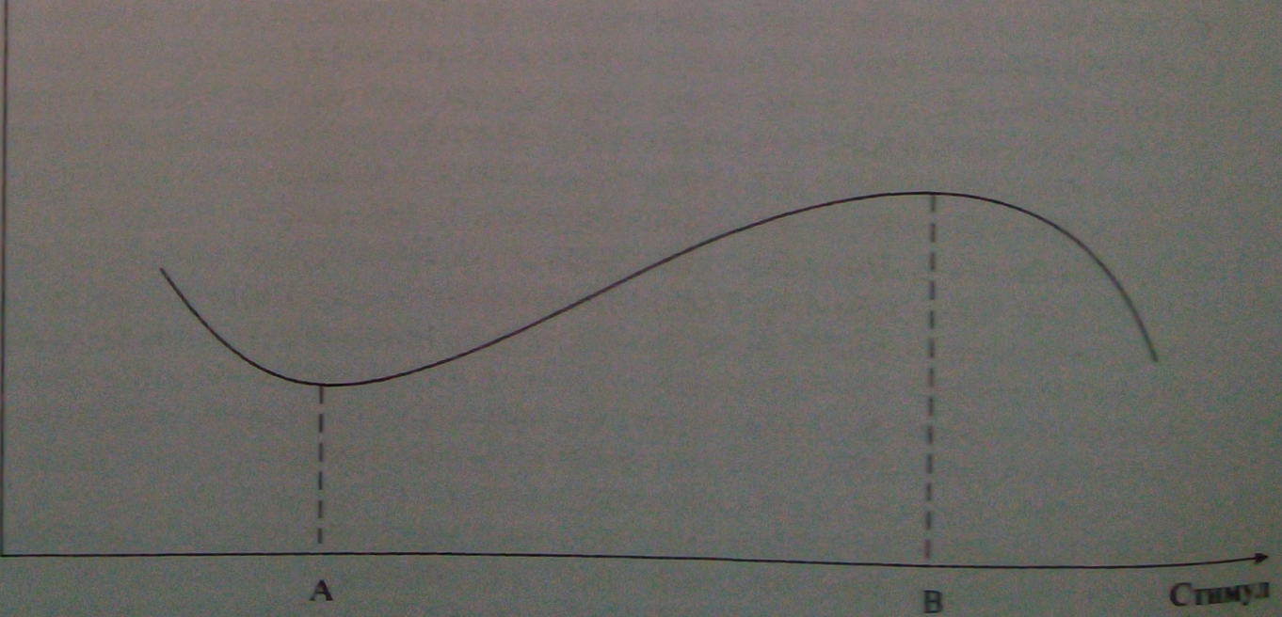 праці. Як правило, підвищення ріння питомої винагороди інтервал (А; В) - призводить до підвищення продуктивності праці Однак після досягнення певного! рівня винагороди (правіше під точки В) працівник вважає за краще знизити інтенсивність праці. адже збільшення вільного часу й збільшення напруженості праці, адже збільшення вільного часу й зменшення напруженості праці для нього стають більш важливими, між додатковий заробіток.
Фактично питома винагорода В відображає рівень справжніх потреб працівника Значне скорочення питомої винагороди (лівіше від точки А) змушує співробітника працювати інтенсивніше для збереженим мінімального заробітку. Однак у цьому випадку різко підвищується плинність кадрів на підприємстві і насамперед звільняються найбільш талановиті й кваліфіковані працівники. Отже, завданням керівництва є досягнення оптимуму мотивації, за якого віддача від працівника (продуктивність праці) є найбільшою (це відповідає точці В на графіку). Слід розуміти, що невдало побудована система стимулювання персоналу може навіть знижувати мотивацію персоналу до високопродуктивної сумлінної праці.
Як правило, зниження або відсутність зростання мотивації спостерігається у таких випадках:
- винагорода формує у працівника відчуття, що ним маніпулюють;
- у працівника не виникає почуття гордості за власні вчинки;
- винагороджується діяльність, яка подобається працівнику і яку він виконував би і без зовнішньої винагороди;
- винагорода не залежить від досягнень;
- винагороджуються як гарні, так і задовільні результати;
- винагорода використовується надто часто й перетворюється у звичайну, ординарну процедуру.

